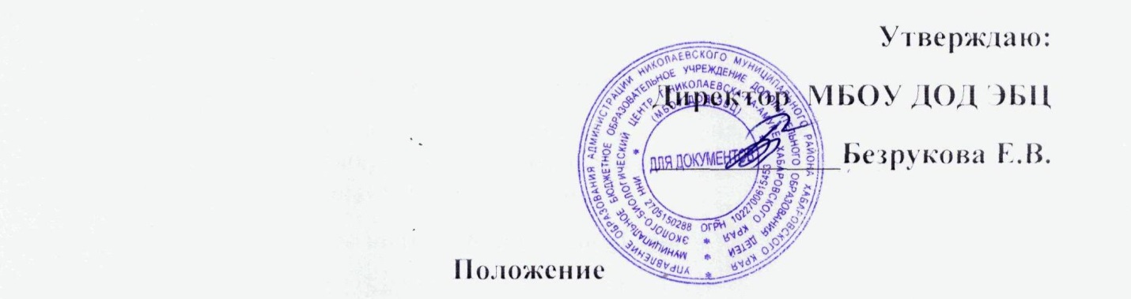

**О РАЙОННОМ ТУРСЛЕТЕ**

**1. Цели и задачи:**

- пропаганда занятий туризмом;

- привитие любви к родному краю;

- укреплению здоровья учащихся;

- выявление сильнейших команд.

**2. Время и место проведения:**

Турслет проводится 30.09.2017г. Парк им.М.Горького в 12.00

**3. Участники соревнований:**

К участию допускаются учащиеся 6 – 8 классов, состав команд не менее 6 человек (3 мальчика и 3 девочки) , 1 руководитель. Заявки на участие принимаются до 28.09.2017 ( Приложение 1)

**4. Состав жюри:**

**-** Пчельников Г.П. – преподаватель физической культуры КГБ ПОУ Николаевского-на-Амуре промышленно-гуманитарного техникума,

- Ромашов К.С. – методист МБУ ИМЦ г. Николаевска-на-Амуре,

- Ромашова С.М. – педагог д/о МБОУ ДОД эколого-биологического центра г.Николаевска-на-Амуре

**5. Программа соревнований**

1**. Контрольно-комбинированный маршрут (К.К.М.).**

**2. Бивак**

**3. Викторина**

**4. Туристическая песня**

**5. Определение результатов:**

Результат определяется по сумме очков полученные во всех видах программы. При равенстве результатов предпочтение дается лучшему результату в ККМ. За неправильно организованный бивак штраф 180 секунд.

**6. Награждение победителей:**

Команды, занявшие 1 – 3 места, награждаются дипломами и ценными подарками.

**Описание этапов ККМ.**

**1 этап: Предстартовая проверка.**

В зону предстартовой проверки допускаются только стартующие команды (желательно с руководителем). Судья проверяет наличие рукавиц, головных уборов и аптечки. За отсутствие одного из перечисленных предметов штраф 60 сек.

**2 этап: Установка (разборка) палатки.**

На указанной судьей площадке установить палатку.

Штраф: 1. Складки на скатах палатки 60 сек.

2. Перекос палатки 120 сек.

3. За каждый разбросанный колышек 15 сек.

4. Неправильно собранная палатка 30 сек.

**3 этап: Бревно.**

Пройти по бревну.

Штраф: 1. Двое на этапе 60 сек.

2. Падение 180 сек.

3. Заступ за контрольную линию 30 сек.

**4 этап: Переправа «По двум параллельным».**

Преодолеть препятствие, держись за верхнюю веревку, шагая по нижней.

Штраф: 1.Заступ за контрольную линию 30 сек.

2. Срыв 60 сек.

3. Падение 180 сек.

4. Двое на этапе 60 сек.

**5 этап: Определение азимута.**

Ошибка в определении азимута за каждые 5 градусов 60 секунд.

**6 этап: Определение топознаков.**

Штраф: Неправильно названныйтопознак 60 сек.

**7 этап: Переправа по кочкам.**

Пробежать по кочкам.

Штраф: 1. Двое на этапе 60 сек.

2. Падение 180 сек.

3. Заступ за контрольную линию 30 сек.

**8 этап: «Маятник»**

Переправиться по висящей верёвке.

Штраф: 1. Двое на этапе 60 сек.

2. Падение 180 сек.

3. Заступ за контрольную линию 30 сек.

**9 этап: Оказание медицинской помощи и транспортировка пострадавшего, используя подручные материалы и санитарную сумку. Необходимо оказать медицинскую помощь «пострадавшему» и подготовить его к транспортировке.**

Длина транспортировки 25 – 30 метров. Ответы на теоретические вопросы.

Штраф: 1. Неправильное оказание помощи 180 сек.  
2. Падение пострадавшего 180 сек.

3. Неправильная транспортировка 180 сек.

**10 этап: Разведение костра.**

На указанной площадке команда разводит костер, используя коробок и одну (две) спички. Хворост команда собирает на дистанции. Задание считается выполненным когда перегорит нить натянутая над костром.

Штраф: Использование дополнительных средств 60 сек. за каждую дополнительную спичку.

**ВИКТОРИНА**

Учитываются правильные ответы

ПРИМЕЧАНИЕ:

1. При себе иметь карандаш или ручку (не менее двух на команду)
2. Потеря снаряжения (карандаша, ручки, шапки и т.д.) штраф 60 сек.
3. За спор с судьями на этапах штраф 180 сек.
4. Все претензии к судьям подаются главному судье капитаном команды совместно с классным руководителем до подведения итогов.

Справки по телефону 2-89-62

Директор МБОУ ДОД ЭБЦ Е.В.Безрукова

Педагог д/о С.М.Ромашова

Приложение 1

**Заявка на участие в районном турслёте – 2017**

Название команды_______________________________________

Ф.И.О. руководителя_____________________________________

|  |  |  |  |  |
| --- | --- | --- | --- | --- |
| № п/п | **ФИ участника** | **Дата рождения** | **Класс** | **Допуск врача.** |
| 1. |  |  |  |  |
| 2. |  |  |  |  |
| … |  |  |  |  |